weblogic官网下载地址http://www.oracle.com/technetwork/middleware/weblogic/downloads/wls-for-dev-1703574.html

百度云下载地址http://pan.baidu.com/s/1nvM4W5N提取密码：ag87

weblogic版本：

Oracle WebLogic Server 12.1.3

需要的环境是jdk7以上，本文用的是jdk7

1、启动安装的命令：命令框下输入java -jar weblogic 服务的路径

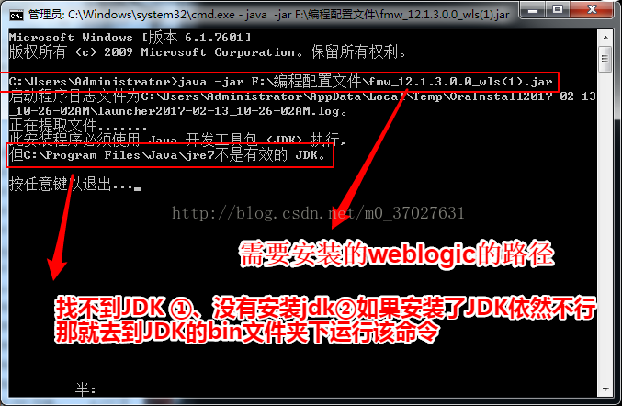

2、上面错误的解决方法

cd  C:\Program Files\Java\jdk1.7.0\_79\bin

输入命令到该路径下，然后执行 java -jar 安装路径

执行后会出现如下所示日志

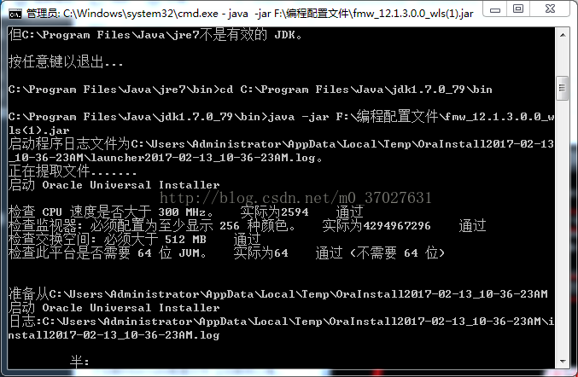

3、上一步执行完后，会出现weblogic的安装向导，下一步下一步就行此处不做详细解释。

安装完weblogic后，启动weblogic服务

启动weblogic服务的路径Weblogic12.1.3\user\_projects\domains\base\_domain下的startWebLogic.cmd应用

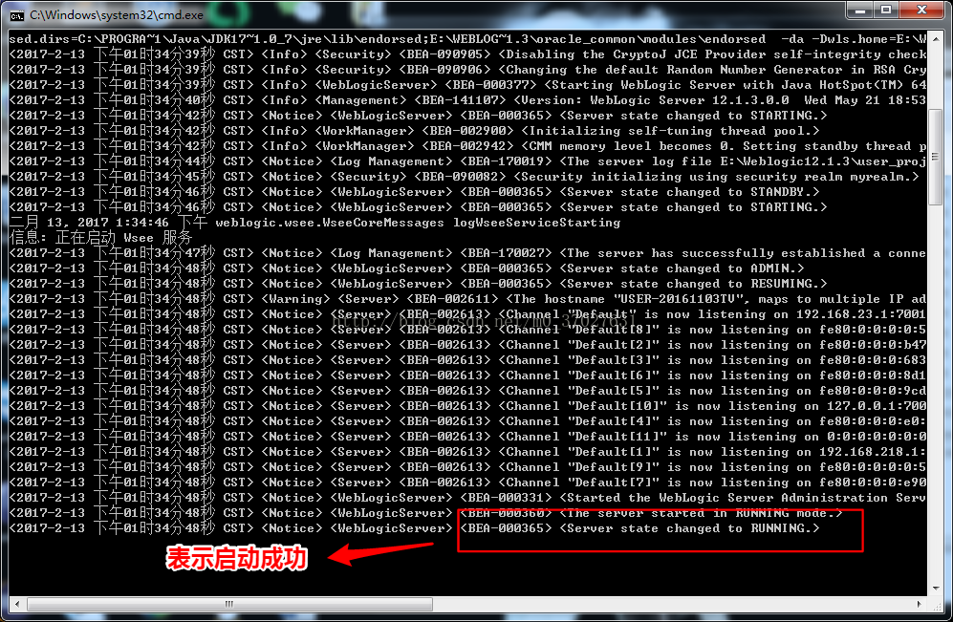

4、复制URL的地址用来访问weblogic，[http://us201103tv:7001/console](http://us201103tv:7001/console" \t "_blank)

输入用户名密码。登录后如下所示

点击   服务->>数据源 配置JNDI名称。点击下一步。

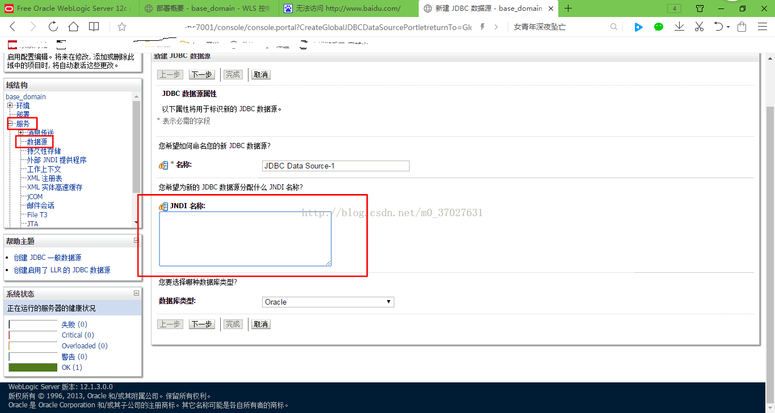

5、一直点击下一步到如下界面。配置如下图的数据库配置

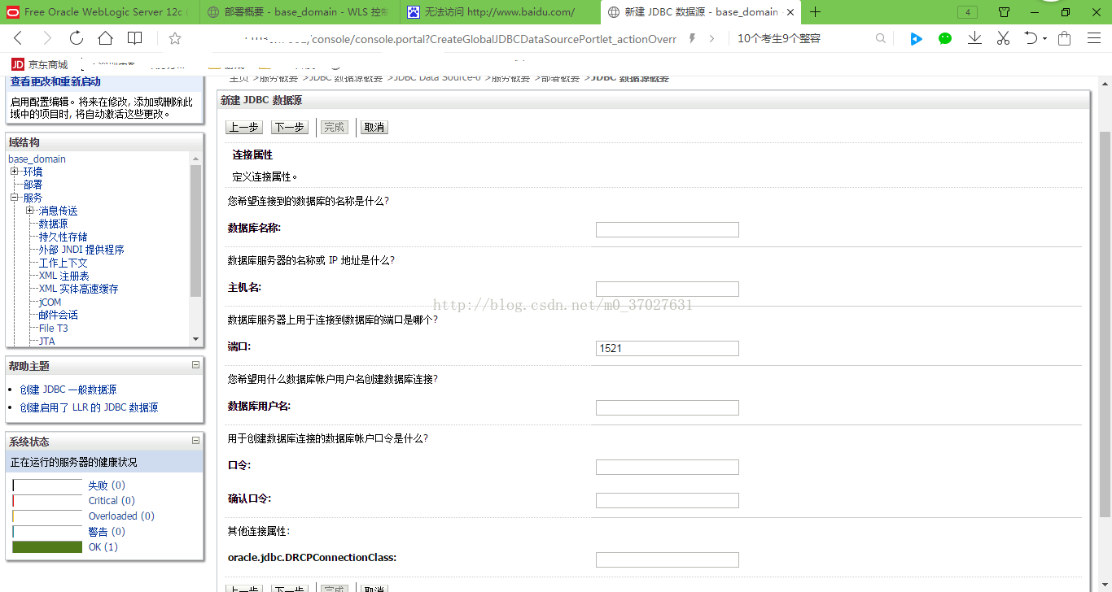

6、项目部署

点击部署>>安装

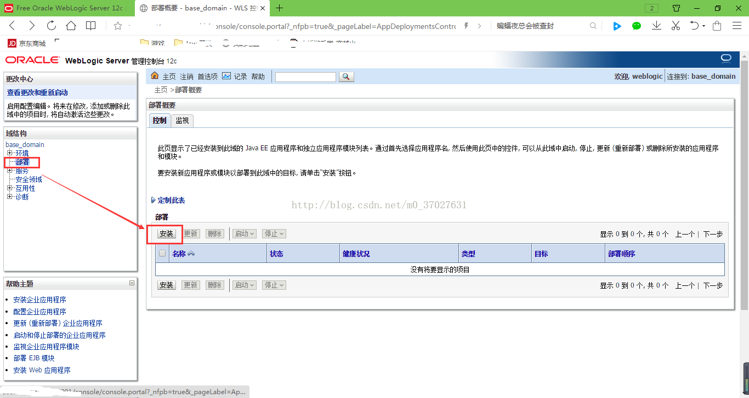

选择要部署的项目的路径

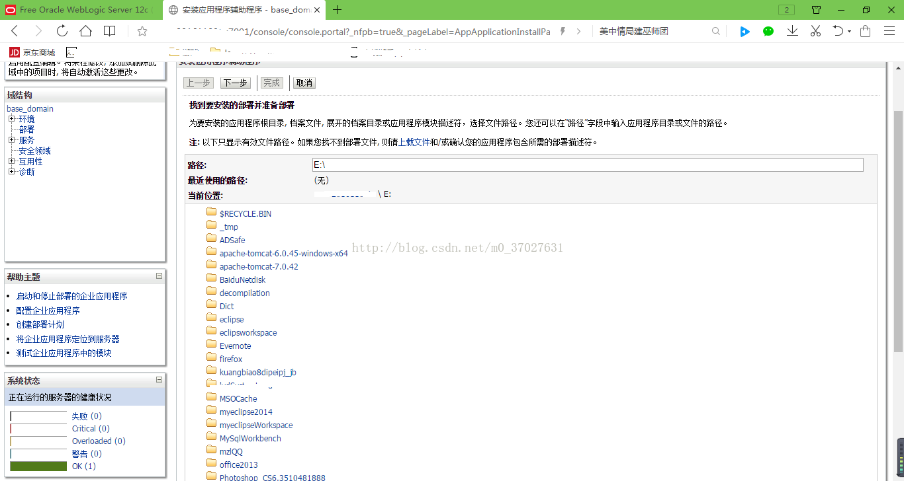

选择项目后点击下一步，一直到点击完成即可。

7、启动服务下的项目

安装weblogic的目录下的E:\Weblogic12.1.3\user\_projects\domains\base\_domain文件夹下，点击startWebLogic.cmd应用启动weblogic服务